# 微信小程序人脸注册系统开发方案说明

## 项目功能要求

(1)用户登陆云服务器后，可通过微信小程序直接上传人脸注册信息到云服务器；

(2)服务器管理系统登陆云服务器后，可从云端获取人脸注册信息，同时存储并开通对应门禁设备

(3)PC端登陆后，可浏览云服务器人脸注册请求信息，并对注册信息进行在线审核

## 相关数据结构说明

Face_Register:人脸注册信息表

|  |  |  |  |  |
| --- | --- | --- | --- | --- |
| 列名 | 数据类型 | IsNULL | 说明 | 备注 |
| ID | BigInt | No | 主键-可自增 |  |
| Name | Nvarchar（30） | No | 访客姓名 |  |
| OpenId | Nvarchar（200） | No | 小程序用户唯一标志 |  |
| TelNo | Nvarchar（20） | No | 访客手机号 |  |
| ApplyTime | DateTime | No | 申请时间 |  |
| State | Int | No | 申请状态：0-未处理；1-已审核；2-已处理；3-审核不通过；-1-全部获取 |  |
| ImgUrl | Nvarchar（200） | No | 人脸图片地址 |  |
| CardNo | BigInt | Yes | 访客卡号，默认截取手机后9位 |  |

Face_System:人脸系统配置表

|  |  |  |  |  |
| --- | --- | --- | --- | --- |
| 列名 | 数据类型 | IsNULL | 说明 | 备注 |
| ID | BigInt | No | 主键-可自增 |  |
| State | Bit | No | 是否需要审核：0-否；1-是 |  |
| userName | nvarchar | 100 | 用户名称 |  |
| password | nvarchar | 20 | 密码。MD5加密 |  |

## 相关接口说明

(1)小程序登陆服务器接口规范

接口地址：https://${host}/SkyFaceRegister/wxlogin.do

输入参数：

code:”微信小程序用户登录凭证”,

encryptedData:”用户信息加密数据”,

iv:”加密算法初始向量”

返回参数：

Data:{

“result_code”:”0”, //返回码

”result_msg”:”返回信息”, //信息描述

“result_time”:”执行时间”, //登陆时间

“result_data”: {

“accessToken”:”访问令牌”

}

}

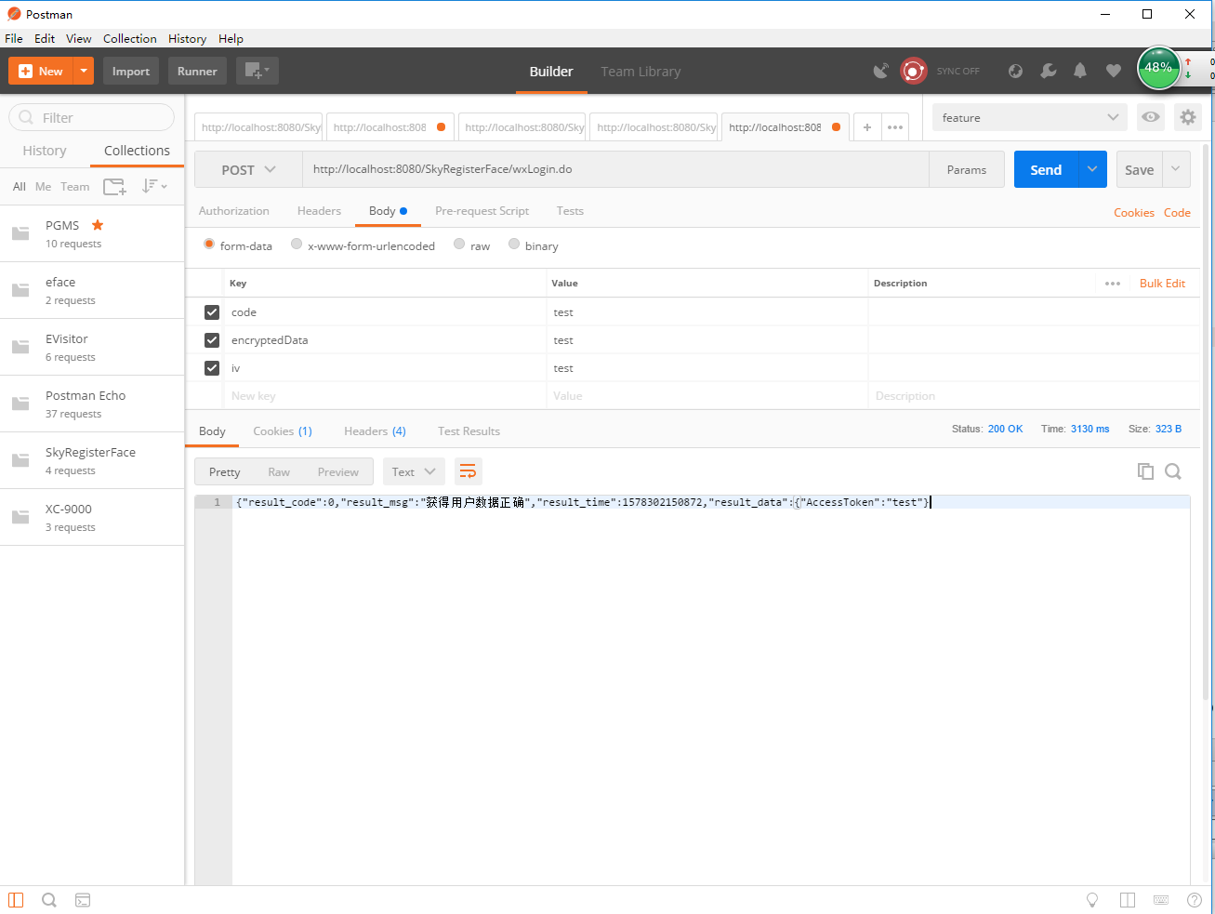

(2)微信小程序人脸信息提交接口规范

接口地址：https://${host}/SkyFaceRegister/register.do

输入参数：

accessToken:”访问令牌”,

fileStream:”图片二进制流数据”,

name:”用户名”,

telNo:”用户手机号”

返回参数：

Data:{

“result_code”:”0”, //返回码

”result_msg”:”返回信息”, //信息描述

“result_time”:”执行时间” //申请时间

“result_data”: {

“imgUrl”:”图片下载地址”,

}

}

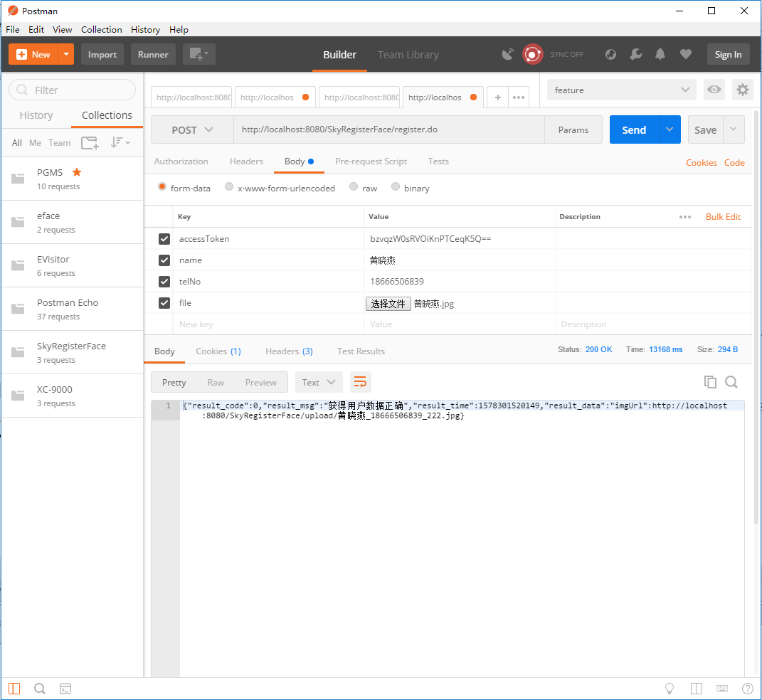

(3)PC端登陆服务器接口规范

接口地址：https://${host}/SkyFaceRegister/login.do

输入参数：

userName:”用户名称”,

password:”用户密码”

返回参数：

Data:{

“result_code”:”0”, //返回码

”result_msg”:”返回信息”, //信息描述

“result_time”:”执行时间” //登陆时间

“result_data”: {

“accessToken”:”访问令牌” //1个小时有效

}

}

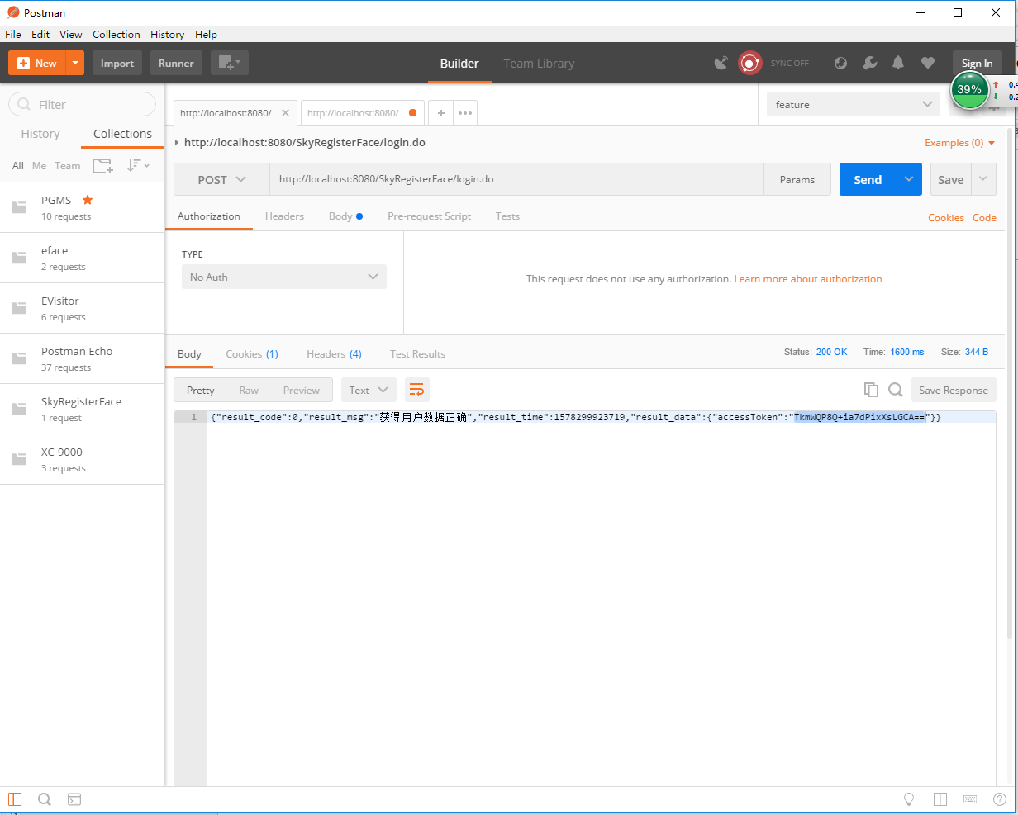

(4)人脸注册信息获取接口规范

接口地址：https://${host}/SkyFaceRegister/getfaces.do

输入参数：

accessToken:”访问令牌”,

state:”注册状态”,

fields:”查询字段（名称或电话）”，

pageSize:”页大小默认20”

pageNum:”第几页，默认第1页”

返回参数：

Data:{

“result_code”:”0”, //返回码

”result_msg”:”返回信息”, //信息描述

“result_time”:”执行时间” //获取时间

“result_data”:{

“currentPage”:1,

“pageSize”:30,

“totalPage”:1,

“totalRecord”:1,

“dataList”:[

{ “id”:”记录ID”,

“name”:”访客名”,

“telNo”:”访客手机号”,

“applyTime”:”申请时间”,

“imgUrl”:”图片下载地址”,

“cardNo”:”卡号”,

“state”:”处理状态”

},

...]

}

}

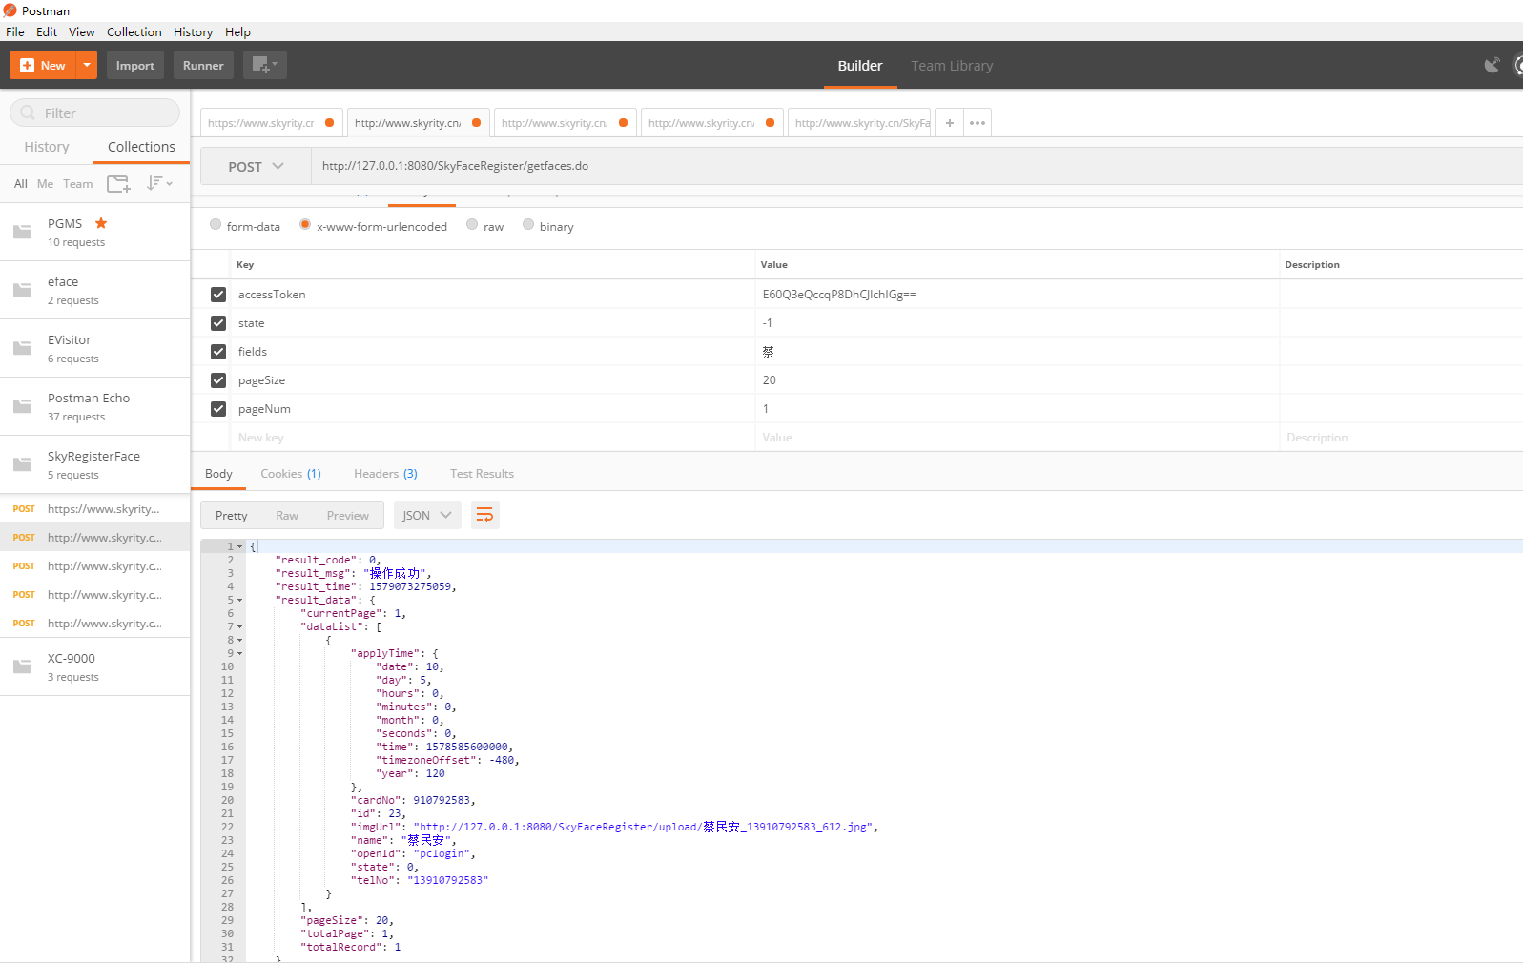

(5)注册信息审核提交接口规范

接口地址：https://${host}/SkyFaceRegister/approve.do

输入参数：

accessToken:”访问令牌”,

ids:”记录ID，多个ID，中间用”,”分隔”,

isPass:”是否通过0=拒绝，1=通过，2=已处理”

返回参数：

Data:{

“result_code”:”0”, //返回码

”result_msg”:”返回信息”, //信息描述

“result_time”:”执行时间” //执行时间

“result_data”:””

}

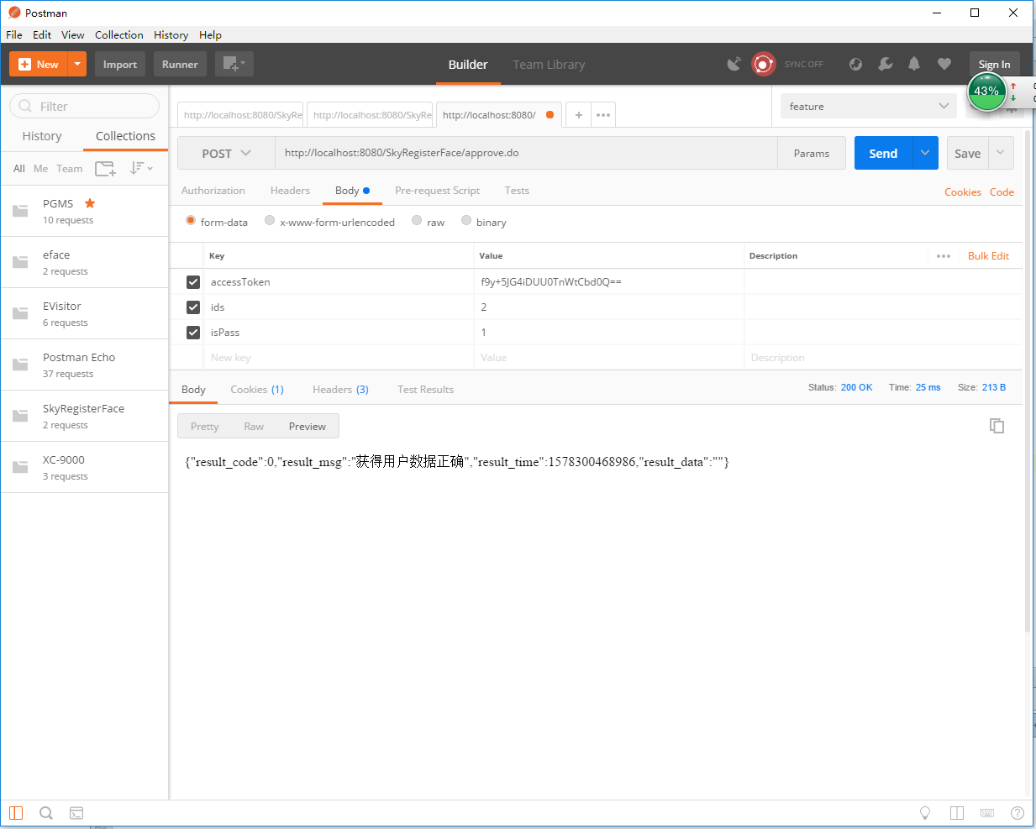

(6)小程序注销服务器接口规范

接口地址：<https://${host}/SkyFaceRegister/logout>.do

输入参数：

accessToken:”访问令牌”,

返回参数：

Data:{

“result_code”:”0”, //返回码

”result_msg”:”返回信息”, //信息描述

“result_time”:”执行时间”, //登陆时间

“result_data”: {}

}

(7)修改用户密码接口规范

接口地址：<https://${host}/SkyFaceRegister/editPassword>.do

输入参数：

accessToken:”访问令牌”,

oldPassword:”旧密码”

newPassword:“新密码”

返回参数：

Data:{

“result_code”:”0”, //返回码

”result_msg”:”返回信息”, //信息描述

“result_time”:”执行时间”, //登陆时间

“result_data”: {}

}

## 逻辑访问流程图示

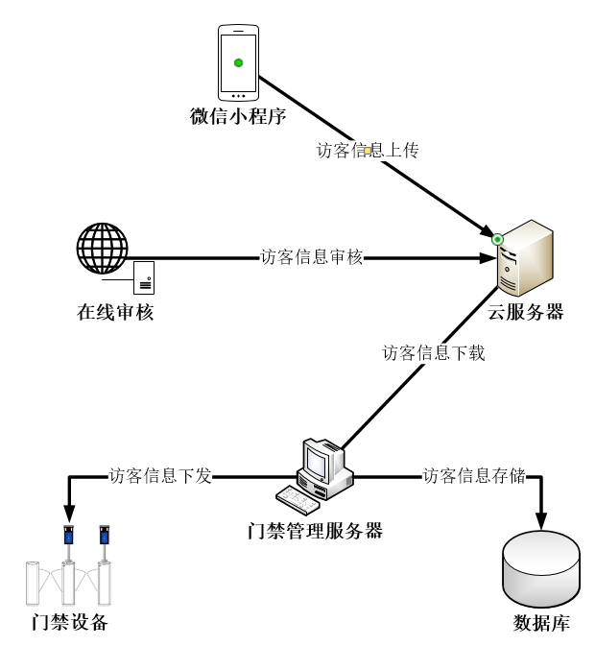

## 云服务器反馈code信息说明

|  |  |
| --- | --- |
| 错误码 | 信息描述 |
| 0 | 操作数据成功 |
| -1 | 用户未登录 |
| -2 | 获取数据失败 |
| -3 | 参数输入错误 |
| -4 | 用户登录失败 |
| -5 | 数据异常错误 |
| -6 | 获得密码键值错误 |
| -7 | 数据解密错误 |
| -8 | 用户已注册，请勿重复注册 |
| -9 | 用户审核失败！ |

注：host=”www.skyrity.cn”